專題實驗成果

CARE: 高齡友善且可驗證引用的適地性醫療資訊智慧助理系統之設計與實作

就讀學校: OO大學 XX學系
指導老師:### 博士

專題學生:

中華民國115年9月25日

目錄
專題分工與貢獻度說明------------------------------------III
摘要------------------------------------------------------------IV
成果展示影片-------------------------------------------------V
- 前言
  - 研究動機-------------------------------------------------------1
  - 研究議題及現況----------------------------------------------2
  - 成果簡介-------------------------------------------------------3
  - 章節概要-------------------------------------------------------4
- 研究方法
  - 解題構想及方法----------------------------------------------5
  - 系統架構及核心功能說明---------------------------------6
  - Schema設計-------------------------------------------------17
- 實驗結果
  - 實驗環境設定-----------------------------------------------19
  - 實驗結果-----------------------------------------------------20
- 結論---------------------------------------------------------30
- 附錄
  - 我的貢獻-----------------------------------------------------31
  - 其他連結-----------------------------------------------------34
專題分工與貢獻度說明
組員姓名 | 工作內容 | 工作比例
123 | 醫療設施資料庫建置、個人健康功能前後端、個人諮詢紀錄與摘要、搜尋具體名稱醫療院所、症狀科別推薦、掛號提醒前後端、緊急症狀警示與通知、需求文件撰寫、競賽文件撰寫 | 20%
234(組長) | LINE登入與JWT驗證、處理多媒體訊息之n8n工作流、國語STT與TTS、需求文件撰寫、競賽文件撰寫、與Taigi AI Labs溝通 | 21%
345 | LINE訊息接收與回應、附近醫療資源搜尋、家庭功能前後端、AI對話記憶功能、Playwright測試、團隊Discord Bot開發 | 20%
456 | RAG闢謠、Gemini介接、個人設定頁面前後端、CICD、搜尋指定科別的醫療院所、掃描藥袋與用藥通知、藥品資料庫建立、臺語、外語語音服務串接 | 24%
567 | 醫療健康文章向量資料庫建置、LIFF主頁面、家庭成員權限實作、記錄個人血壓血糖 | 15%
指導老師簽名:___________________
摘要
為了解決高齡長輩對於數位醫療資訊的障礙與醫療資訊混雜與生成式 AI 的「幻覺」風險，本研究提出一套名為 CARE(Clinical Assistance & Resource Engine)之適地性健康醫療資訊AI助手，以LINE通訊軟體為主要互動平台，資料可靠性結合政府機構與官方醫療單位之公開資料，建立具可追溯來源之醫療知識庫。並整合Taigi AI Labs提供之臺語語音轉文字(STT)與語音合成(TTS) API(請掃描圖(二)查看合作書證明)，解決本土長輩不善於使用鍵盤輸入文字與閱讀小字體文字的痛點，同時透過LINE rich menu提供使用者設定、家庭功能、醫療院所搜尋功能，設定功能考量台灣照護環境中的外籍移工，提供印尼語、泰語、越南語。家庭功能提供管理家中長輩用藥、健康資訊、醫療院所可以搜尋使用者位置方圓5公里內的醫療院所，亦可透過文字輸入，由系統回傳詳細資訊。

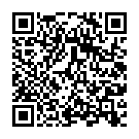
圖(一) CARE 官方帳號 圖(二) Taigi AI Labs合作書

成果展示影片
名稱 | Youtube連結
CARE:核心功能展示與解說 | https://youtu.be/ersu2M08XVw
CARE LIFF頁面展示 | https://youtu.be/pg1UpL91aGY
CARE 多語言互動展示 | https://youtu.be/RnPuSamAtAI

1.前言
1.1研究動機
- 醫療資訊混雜與生成式AI 的「幻覺」風險
社群平台上影音與文字形式的健康謠言頻傳，使用者難以辨識內容真偽。儘管生成式AI (如ChatGPT或Gemini)及其背後的大型語言模型能處理複雜查詢，但現有系統仍存在回應不自然、無法記住對話脈絡或產生幻覺的品質疑慮，這在醫學應用上可能導致錯誤的診斷或治療建議。

- 高齡族群的語言障礙與數位排除
台灣高齡族群偏好以臺語進行口語溝通，但現有系統多側重文字，缺乏精準的臺語語音轉文字(Speech to text, STT)與合成(Text to Speech, TTS)技術。這導致許多不擅長操作智慧手機或閱讀長篇文字的長輩，在獲取正確醫療資訊時面臨極高門檻。

- 醫療資源破碎化與整合度不足
使用者在尋求醫療協助時，常需在多個App之間切換以尋找診所或比對掛號資訊，缺乏「一站式」的醫療整合服務，並且許多醫療院所之門診時間為籠統的早上、晚上等字眼而非明確時段。現有系統往往無法有效串聯線上諮詢與線下實體醫療，導致患者流程產生資訊斷點。

1.2研究議題與現況
- 醫療生成式 AI 的可信度
本系統擷取食藥署、衛福部與臺灣事實查核中心等政府及可信來源的資料，建立向量資料庫作為 RAG（檢索增強生成)的檢索依據。進行檢索時，透過重排序模型選出相關性最高的 5 筆資料，再提供給生成模型作為回應依據。當檢索結果不足以支持使用者的問題時，系統會明確告知使用者資料不足，避免在缺乏依據的情況下自行生成回覆。最後於回應中附上所參考資料的來源連結，提供使用者進一步查證。

- 如何打造高齡友善的互動方式
針對高齡族群在醫療資訊取得與數位操作上的需求，CARE提供臺語、外語語音輸入與回覆，降低長輩打字的負擔，而LIFF介面中的個人健康資料、新增掛號提醒功能皆採用多步驟、引導式的填寫方式，系統回覆的文字也透過Flex Message美化外觀與強調重要資訊，避免讓長輩一次閱讀大量文字，使高齡使用者能更容易理解與操作。

- 醫療資源整合與適地性服務
目前許多醫療相關應用程式已提供附近醫療院所搜尋、電話聯繫及地圖導航等功能，因此CARE進一步整合就醫科別建議與適地性醫療資源搜尋。使用者除了可透過Rich Menu查詢附近的醫療院所，也能以自然語言輸入需求，例如「幫我搜尋附近的家醫科診所」。此外，使用者可直接輸入自身症狀，系統透過參照大型醫院(如成大醫院、臺大醫院等)提供的症狀與醫療科別對照表產生就診科別建議，再搜尋附近具有該科別的醫療院所，減少使用者在不同應用程式與網站之間切換查詢的負擔。
1.3成果簡介
本專題以 LINE 與 LIFF 頁面作為主要操作介面，降低高齡者學習新應用程式的門檻。系統整合生成式 AI、檢索增強生成（RAG)、語音辨識與合成技術，提供醫療知識問答、症狀科別建議、附近醫療院所查詢、用藥管理、掛號提醒、健康紀錄及家屬照護等功能。
在醫療資訊方面，系統可根據使用者描述的症狀推薦適合的就診科別，並結合位置資訊查詢附近醫療院所；面對健康醫療問題時，則優先檢索系統知識庫，於回答中呈現資料來源，並限制生成式 AI 自行產生回覆。此外，系統整合食藥署藥品資料，建立約 6.6 萬筆藥證資料庫，支援藥袋辨識、藥品資訊查詢、用藥提醒及服藥紀錄，並可在使用者逾時未服藥時通知具權限的家屬。
語音互動為本專題的重要成果之一。本團隊主動聯繫 Taigi AI Labs，詢問臺語語音技術與 API 使用方式與計費，後續獲得合作及臺語語音合成（TTS)與語音辨識（STT)API 的使用支援。整合該服務後，系統可辨識使用者輸入的臺語語音，並以臺語語音回覆；整體語音回覆時間亦由原先平均一分鐘以上，縮短至約十餘秒。系統同時設計語音服務失敗時的備援機制，確保即使語音處理異常，使用者仍可收到文字回答。
資料儲存方面，本系統以 MongoDB 建立文件型資料庫，依功能分別管理使用者資料、家庭群組關係、服藥紀錄、健康量測、掛號提醒、對話紀錄與摘要等資料，並搭配資料TTL自動刪除藥袋、對話等隱私資訊。醫療知識資料則透過向量檢索技術找出與問題最符合的內容，作為 AI 生成回答的依據。
透過上述設計與功能，CARE已完成從 LINE 訊息接收、AI 意圖判斷、醫療資料檢索、功能服務呼叫，到文字與語音回覆的完整流程。
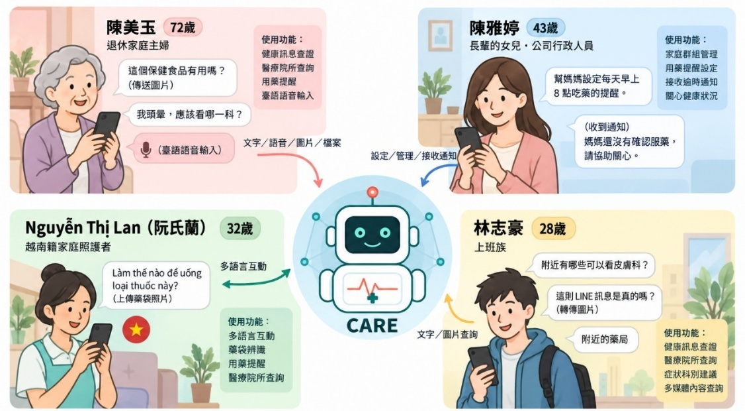
圖(三) CARE 情境圖 (此圖係討論後請AI繪製，已確認過正確性)
1.4章節概要
本報告共分為五章。第一章為前言，說明本研究之動機、研究議題與現況，以及CARE系統之成果簡介。第二章為研究方法，介紹本研究之解題構想、系統架構、核心功能及資料Schema設計。第三章為實驗結果，說明實驗環境、測試方法與實驗結果，並針對結果進行討論。第四章為結論，總結本研究之成果，並說明系統目前之限制與未來發展方向，第五章主要包含我的貢獻、詳細分工表與本專案相關外部連結。
2.研究方法
2.1 解題構想及方法
本研究針對醫療資訊可信度、高齡使用者操作門檻，以及醫療資源分散等問題，設計以下方法:
在醫療資訊可信度方面，CARE 不讓大型語言模型單獨產生醫療相關資訊，而是將食藥署、衛福部及臺灣事實查核中心等可信來源建立為可檢索的知識庫。當使用者提出問題時，系統先從知識庫取得相關資料，並附上資料來源供使用者查證，若檢索資料不足，則明確告知資訊不足。

在高齡友善互動方面，系統以 LINE 作為主要對話介面，降低使用者重新學習其他應用程式的操作成本，並結合 STT與 TTS 提供語音互動。對於個人健康資料、掛號提醒等需要輸入較多資訊的功能，則透過 LIFF 提供多步驟、引導式操作介面，並在多處利用 Flex Message 整理對話內容，降低大量文字與複雜表單造成的閱讀及操作負擔。

在醫療資源整合方面，CARE 將線上醫療資訊查詢與實體就醫需求串聯。系統可依據使用者輸入的症狀，參照醫療機構提供的症狀與科別對照資料產生就診科別建議，再結合使用者所在位置搜尋附近具有相關科別的醫療院所，同時整合院所基本資料、門診資訊、導航及掛號提醒等功能，減少在不同網站與應用程式間反覆查詢的流程。

2.2 系統架構及核心功能說明
- CARE System Context Diagram
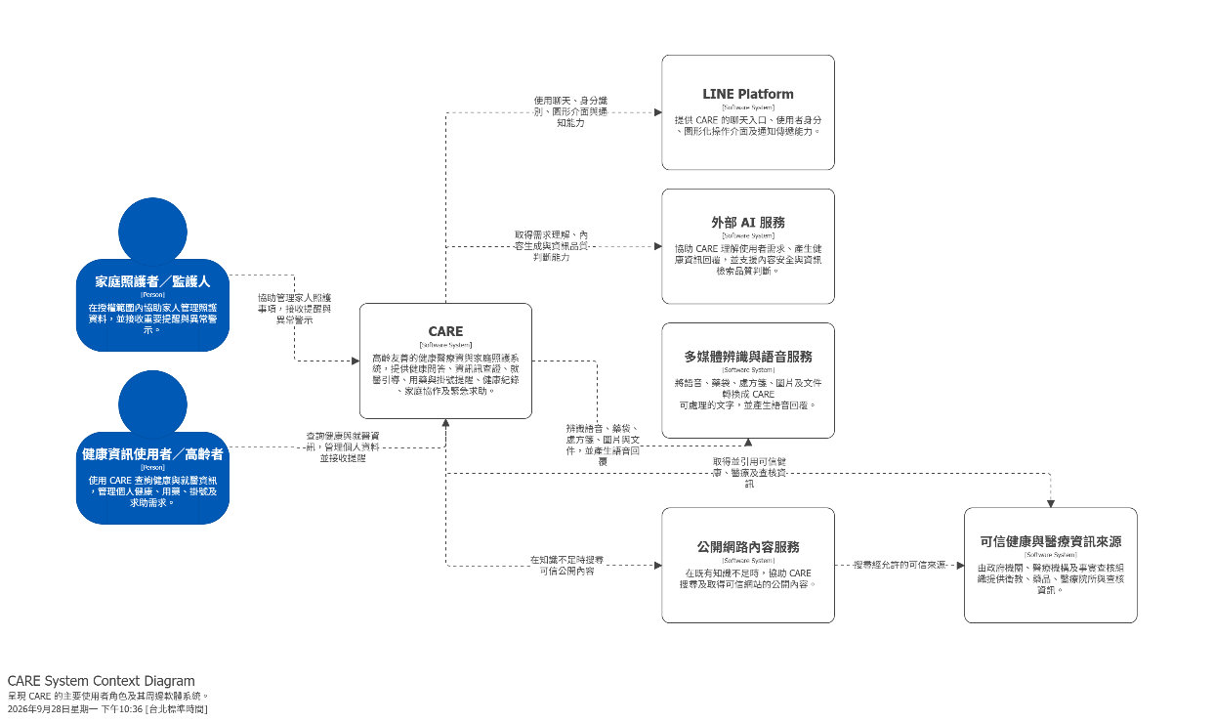
圖(四) CARE 系統上下文圖
- CARE Container Diagram
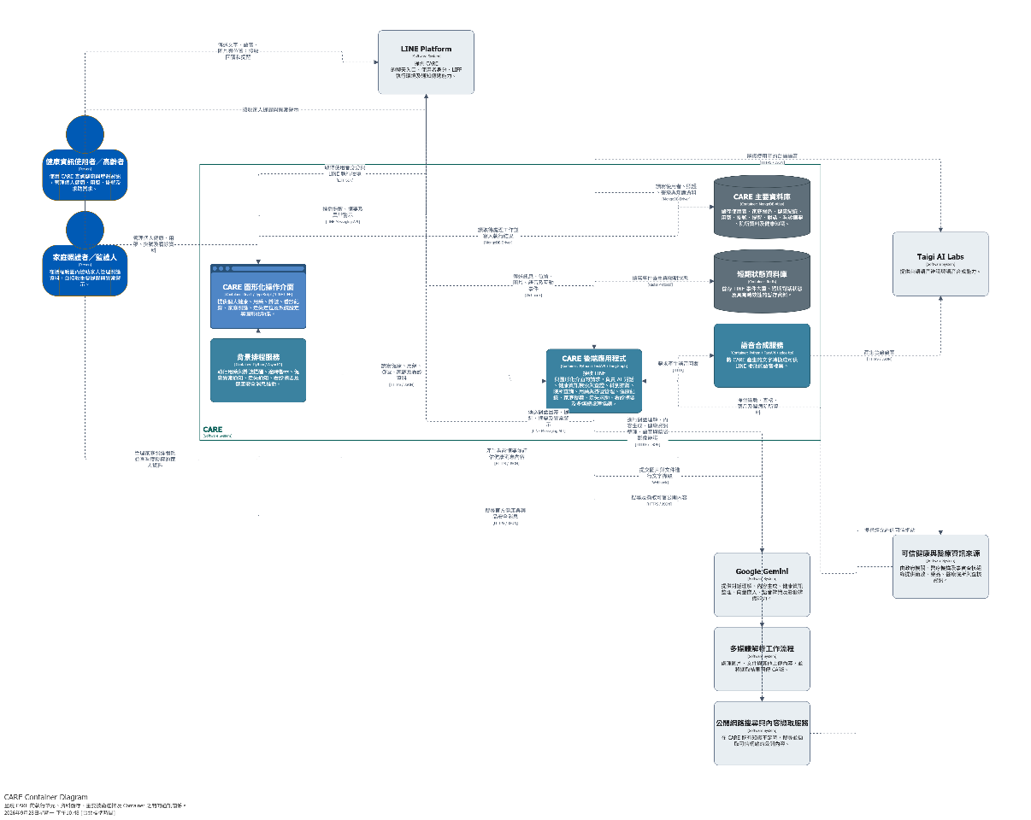
圖(五) CARE 容器圖
- RAG回覆與闢謠功能
使用者透過 LINE 傳送之文字或多媒體訊息。系統先辨識多媒體訊息，再與文字輸入一併交由意圖辨識模組，依內容分流至不同處理路徑。屬於一般醫療知識詢問者，符合條件時啟動 RAG 檢索，對檢索資料排序後生成答案，並附加來源引用。不在允許範圍者，則以一般回覆或婉拒處理。屬於特定真假主張或電視新聞畫面者，則進入闢謠查核流程，系統先比對由食藥署、臺灣事實查核中心等可信來源文章所建立的向量資料庫，回傳判定結果與查核來源或是標示證據不足並提供相關衛教資訊，兩種情形皆以Flex Message呈現。
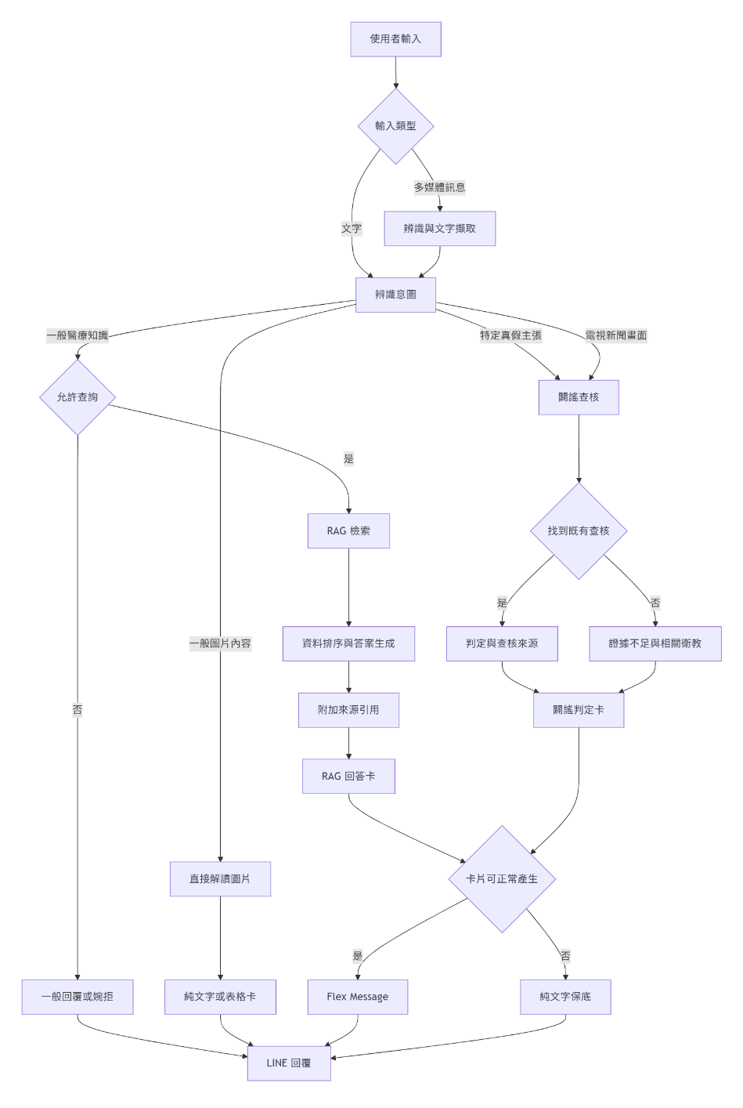
圖(六) RAG與闢謠模組流程圖

- 語音轉文字功能
系統的臺語語音辨識功能採用Taigi AI Labs提供的API，使用者在 LIFF 設定的語言決定語音辨識提示及文字回覆語言。繁體中文環境下，如果臺語辨識服務可用，系統會同時執行 Taigi STT 與 Gemini STT，再比較結果判定使用者實際說的是臺語或國語；其他語言則直接使用 Gemini 辨識。逐字稿會進入與文字訊息相同的安全檢查與 Agent 流程，最後產生文字或 Flex 回覆。
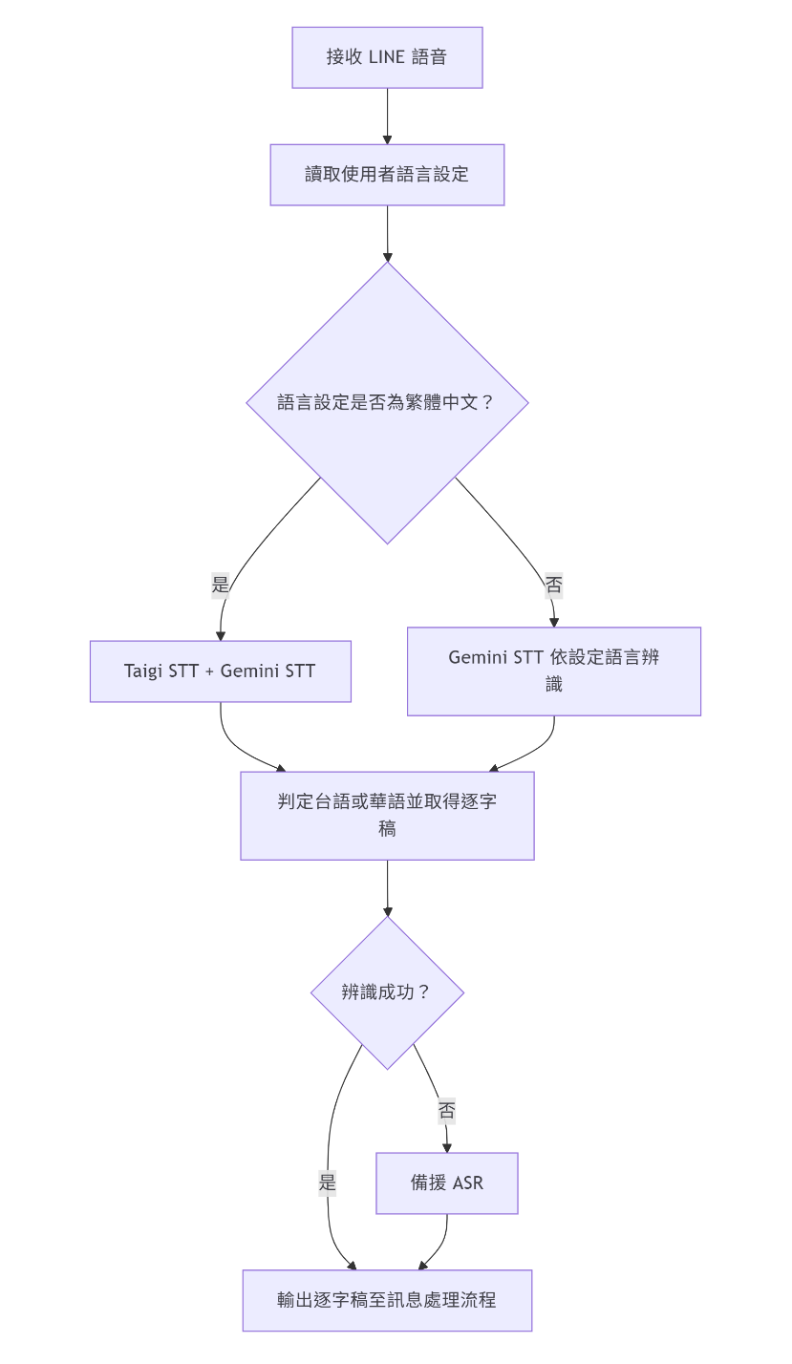
圖(七) 語音轉文字流程圖
- 文字轉語音功能
語音回覆開啟時，系統會依”實際說話語言”選擇 TTS。臺語會先把國語回答轉成臺語再合成，失敗時退回國語，其他語言使用 n8n 或 edge-tts，並以 gTTS 備援。
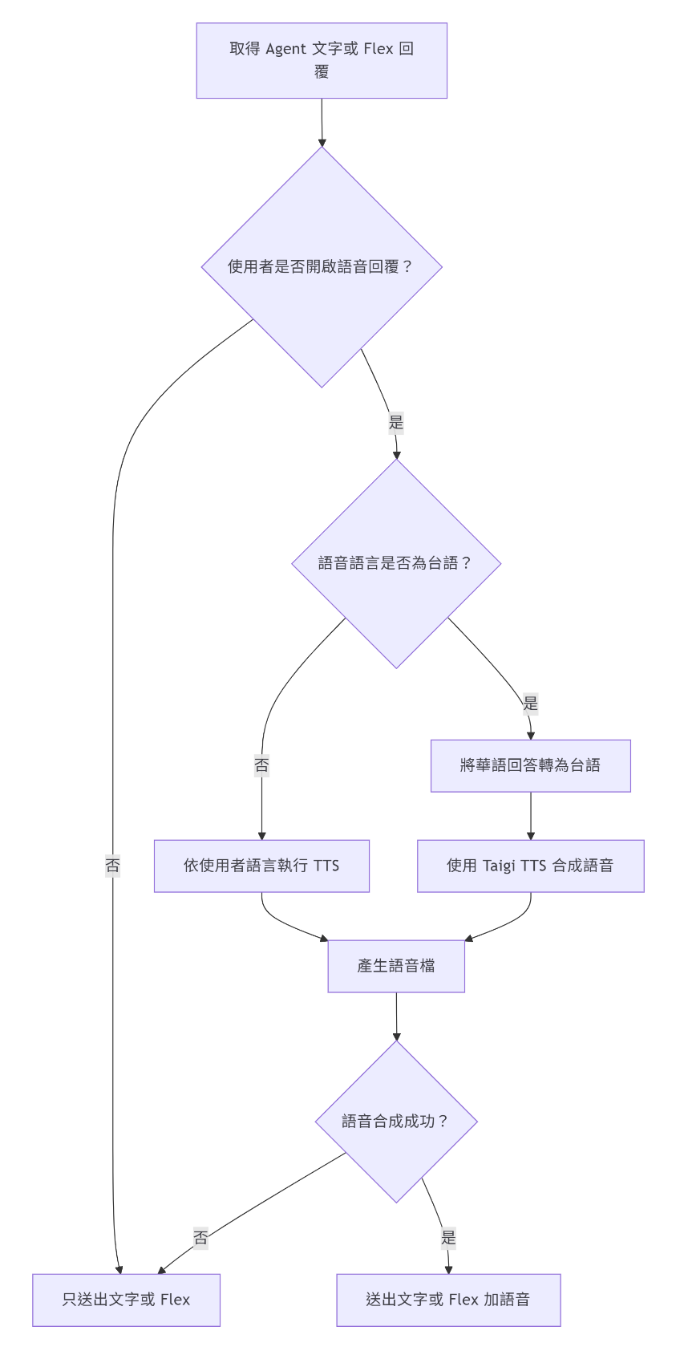
圖(八) 文字轉語音流程圖
- 家庭群組功能
在實作家庭群組功能前，考量家庭成員具有不同的照護責任與資訊需求，若所有成員皆具有相同的資料存取權限，容易產生個人健康資訊與對話紀錄過度揭露的風險。因此，CARE 依據資料敏感程度與家庭成員角色建立分級權限管理機制，在支援家庭成員共享照護資訊的同時，限制不同角色可存取及編輯的資料範圍，各類資料與角色之權限設計如下表所示。
- 表(一) 可存取資料分類
分類 | 資源 | 實際欄位
一般資料 | 用藥提醒、藥品、稱謂 | 藥品名、吃藥時間、姓名、頭像
敏感資料 | 個人健康資料 | 年齡、身高體重、慢性病史等
隱私資料 | 對話摘要、原始對話 | 與CARE的對話紀錄
- 表(二) 家庭成員分類
使用者角色 | 一般資料 | 敏感資料 | 隱私資料
本人 | 讀取、編輯 | 讀取、編輯 | 讀取、編輯
監護人 | 讀取、編輯 | 讀取、編輯 | 僅限讀取
照護者 | 讀取、編輯 | 僅限讀取 | 無權限
一般成員 | 僅限讀取 | 無權限 | 無權限
後續仍可將更多功能與家庭群組結合，家庭群組目前包含以下功能:
- 邀請家人進入群組
邀請者登入後，系統會驗證並產生一組一次性 Token，並建立邀請連結與 QR Code 做為邀請連結。
受邀者開啟連結後，系統會檢查 Token 是否存在、未過期、未撤銷且尚未使用。驗證成功後，Token 會立即標記為已使用，再建立雙方家庭關係與對應權限。
- 為家人設定健康資料、用藥、掛號提醒
- 為家人記錄血糖血壓
- 用藥、掛號提醒逾時皆會通知家庭成員
用藥提醒會傳送 Flex Message，讓使用者點擊”我已服藥”，若未確認，20 分鐘後再次提醒，30 分鐘後通知家庭成員。掛號提醒則在看診前 1 小時及看診時間通知本人與家人，若看診後 30 分鐘仍未回報到診，將通知家庭成員。
- 遭遇危險、緊急情況時通報家庭成員
當使用者描述自己或家人出現需立即就醫或尋求緊急救援的危急狀況時，例如中風、意識不清、大量出血或其他可能危及生命的情形，系統會回傳附有 119 與 110 撥號按鈕的 Flex Message，並通報已授權且開啟通知的家庭成員。
- 透過LINE詢問家庭成員是否有吃藥、掛號
使用者可以在LINE直接以文字輸入詢問，系統先確認家庭關係與資料存取權限，最後以文字告知，方便使用者掌握家人用藥與掛號情形。
- 醫療院所搜尋
醫療院所搜尋功能包含於medical_service下，使用者傳送訊息後，先判斷訊息類型，接著交由AI 判斷使用者意圖，並調用如:搜尋附近的醫療院所、搜尋附近的指定科別院所、搜尋具體名稱的醫療院所工具，以下詳細解說各功能之流程。
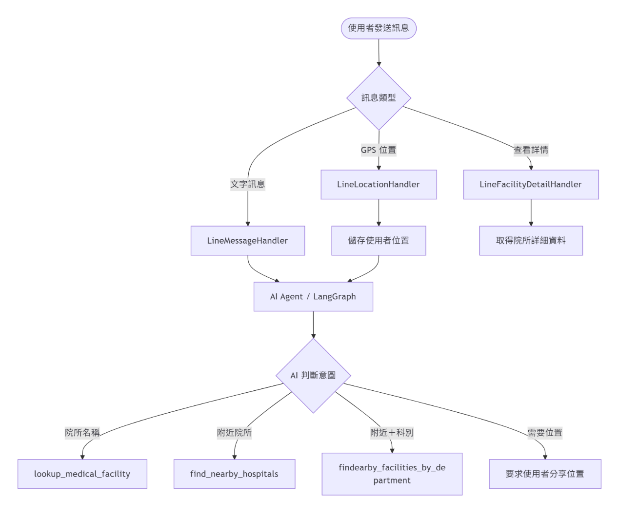
圖 (九) 醫療資源模組架構圖

- 搜尋附近的醫療院所
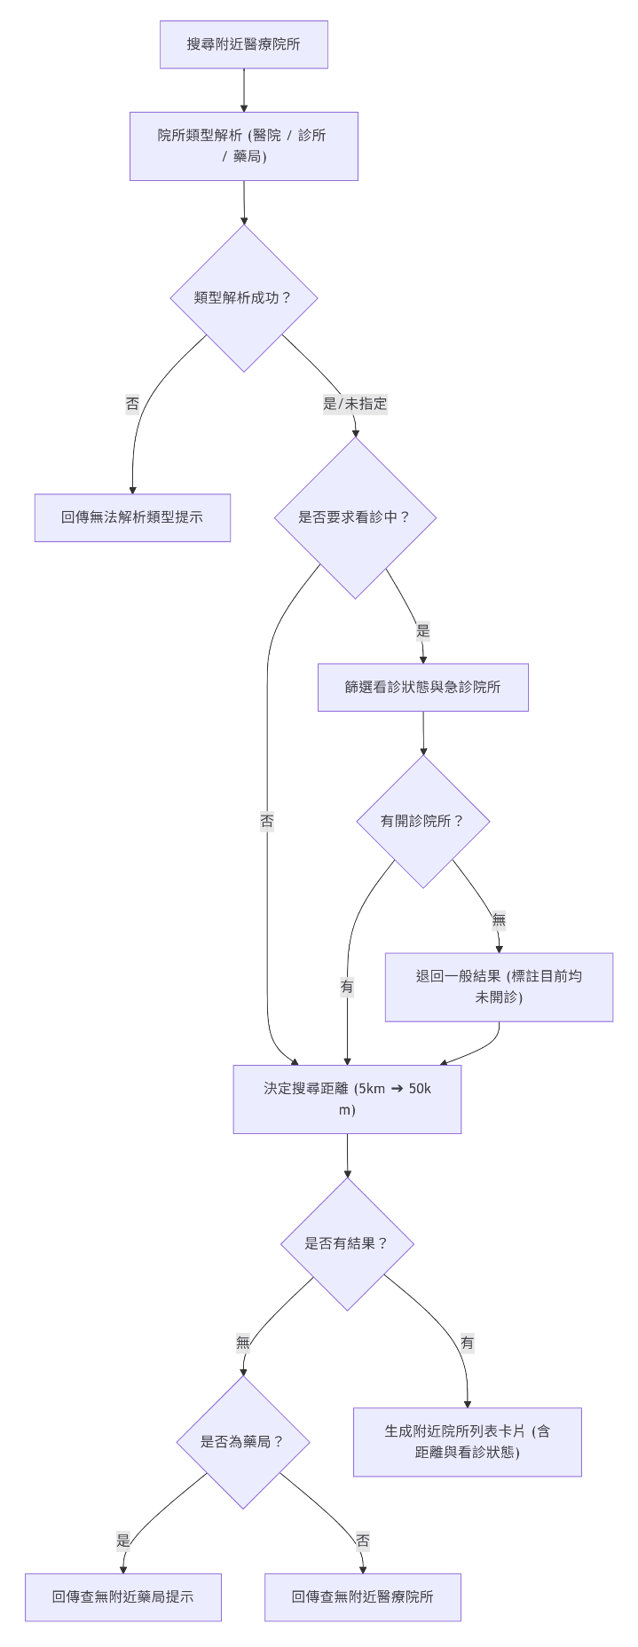
系統先解析使用者指定的院所類型，若使用者要求”看診中”，系統會篩選當下看診狀態並納入急診院所，若無任何開診院所，則退回一般結果並標註目前均未開診，避免回覆落空。接著系統決定搜尋距離，由 5 公里起逐步擴大至 50 公里，範圍內有結果時，生成含距離與看診狀態的附近院所列表卡片，無結果時，則明確告知，使各種情境皆有明確回應。

圖(十) 搜尋附近醫療院所流程圖

- 搜尋附近的指定科別院所
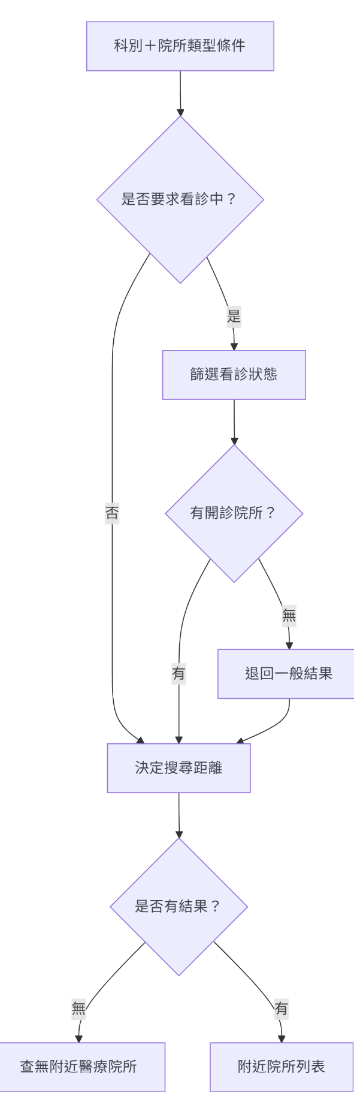
系統先解析使用者指定之科別，並結合院所類型形成查詢條件。若使用者要求”看診中”，則進一步篩選當下看診狀態，若無任何開診院所，便退回一般結果，避免回覆落空。接著系統決定搜尋距離並執行查詢，範圍內有結果時回傳附近院所列表，無結果時則明確告知查無附近醫療院所，使各種情境皆有清楚回應。

圖(十一) 搜尋附近指定科別醫療院所工具流程圖
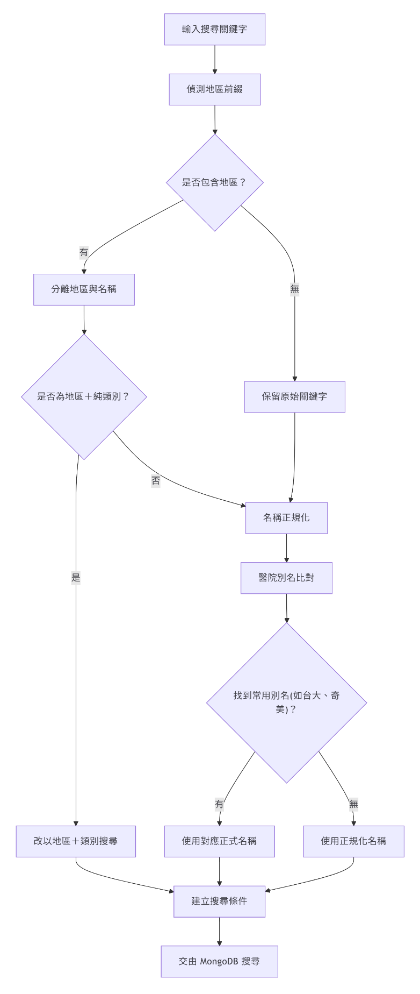
- 搜尋具體名稱的醫療院所
系統先對輸入之名稱關鍵字進行處理，包含地區前綴偵測、名稱正規化與常用別名對應，再以模糊條件篩選候選院所，並優先於使用者位置 50 公里範圍內搜尋。若範圍內無結果，則放寬至全國搜尋。取得候選後，系統綜合名稱相似度與距離進行排序，並依結果數量決定回覆形式，無結果時告知查無此院所，僅一筆時直接呈現該院所詳情，多筆時則提供院所列表供使用者選擇。

圖(十二) 搜尋具體名稱醫療院所工具流程圖

- 醫療科別推薦
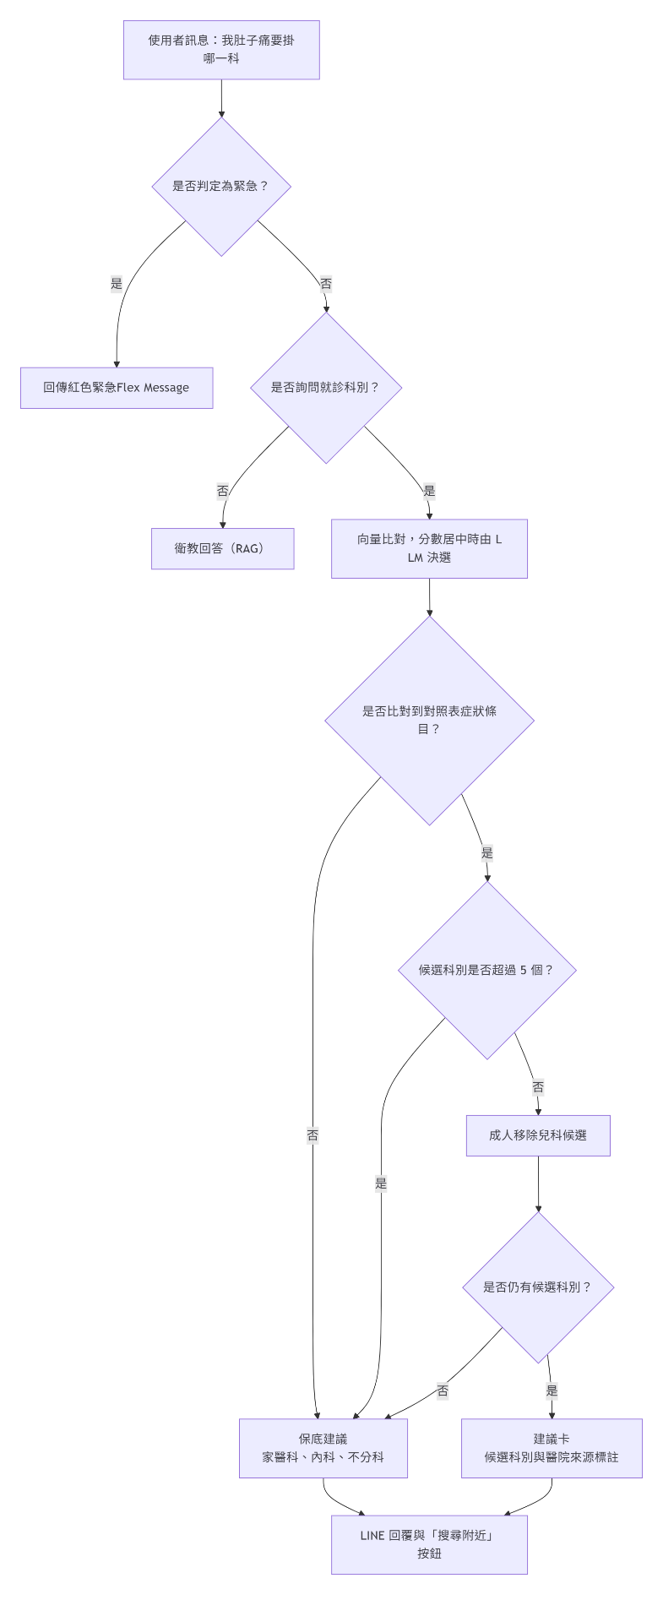
使用者以自然語言描述症狀並詢問就診科別後。系統先判定緊急程度，若屬緊急則回傳紅色 Flex Message 提醒儘速就醫，同時通知家屬，非科別詢問者則轉由 RAG 提供衛教回答。確認為科別詢問後，系統將描述與症狀對照表進行向量比對，若未比對到條目或候選科別超過五個，即採保底建議(推薦看診範圍最廣泛的家醫科、內科或不分科)。最終回覆皆附”搜尋附近的科別”按鈕，銜接先前的醫療院所搜尋功能。

圖(十三) 推薦看診科別流程圖
2.3 Schema設計-----------
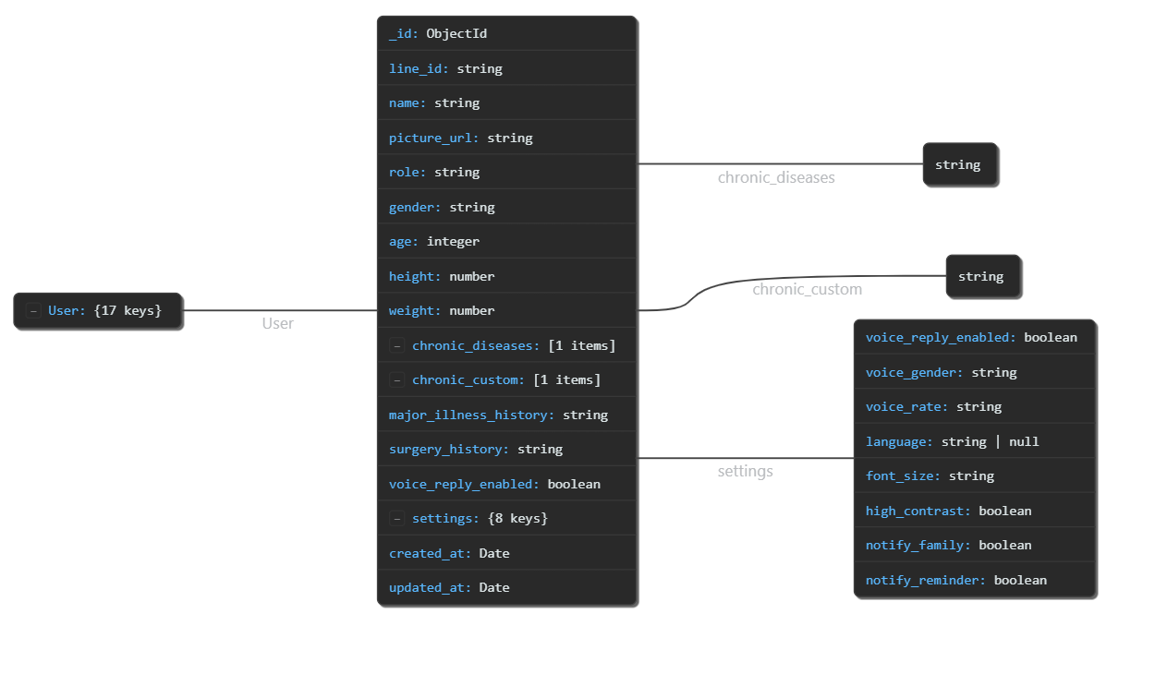
圖(十四) 使用者schema
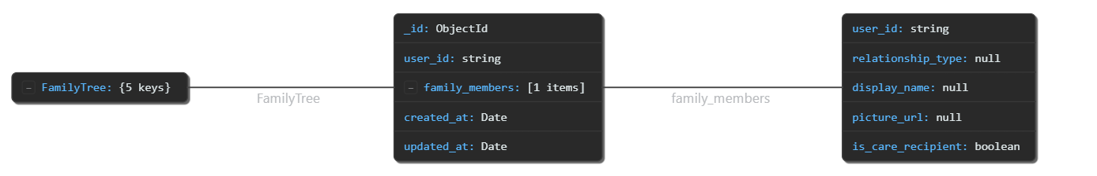
圖(十五) 家庭群組schema
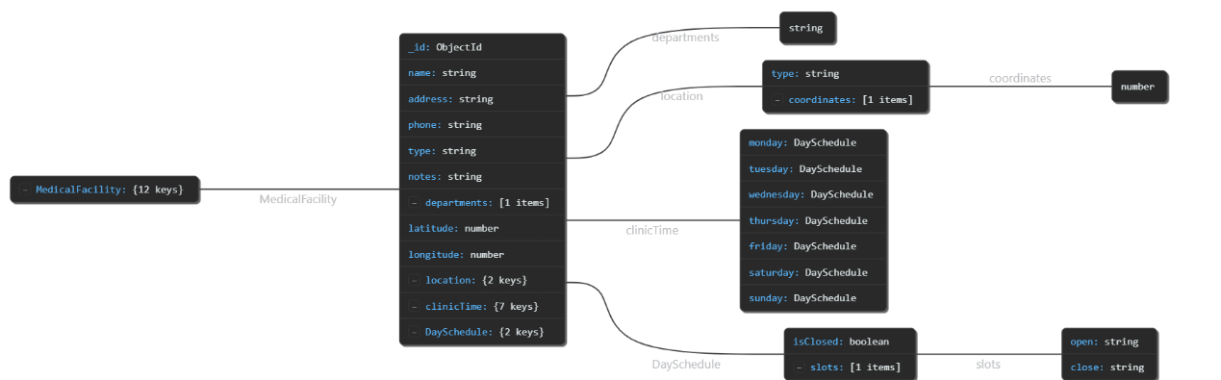
圖(十六) 醫療院所schema
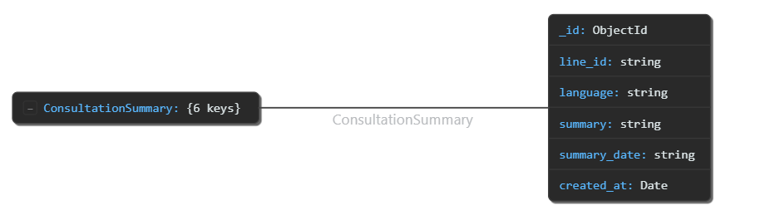
圖(十七) 諮詢紀錄摘要schema
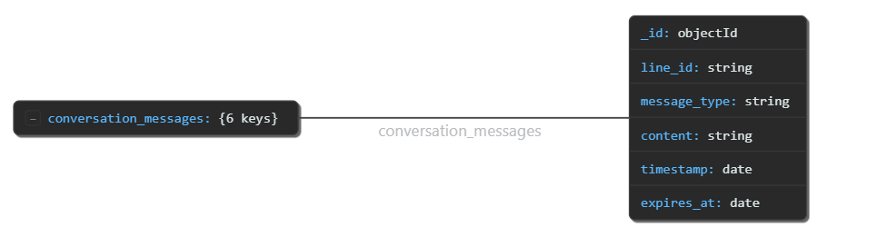
圖(十八) 對話訊息schema
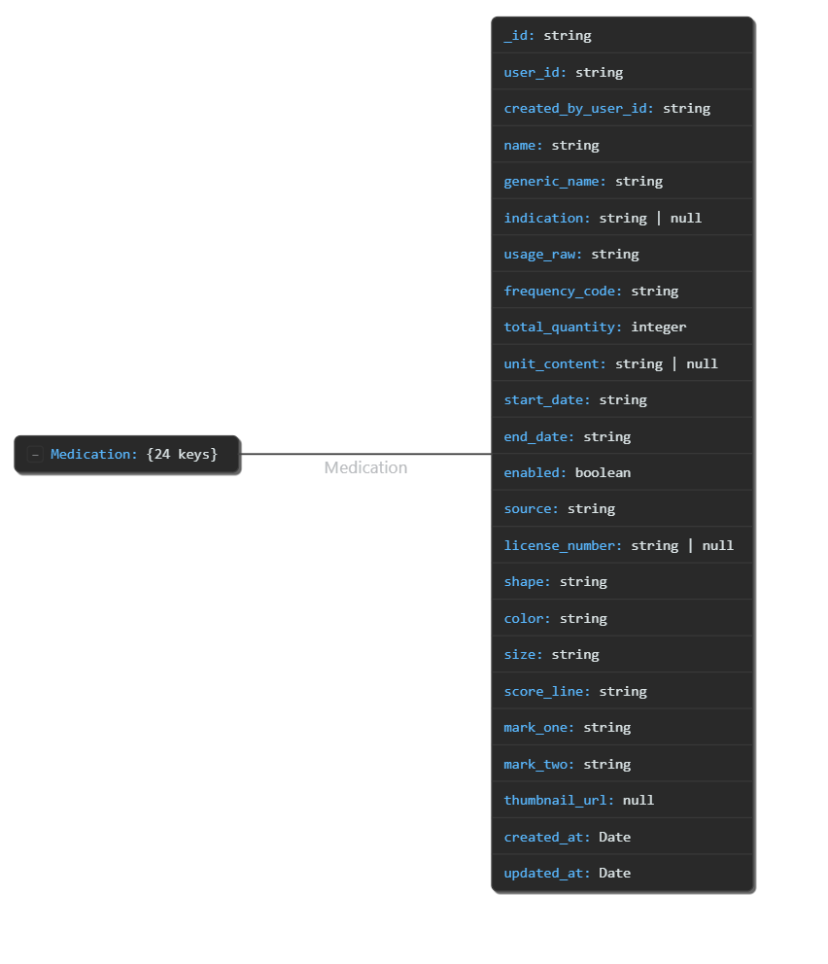
圖(十九) 藥品schema
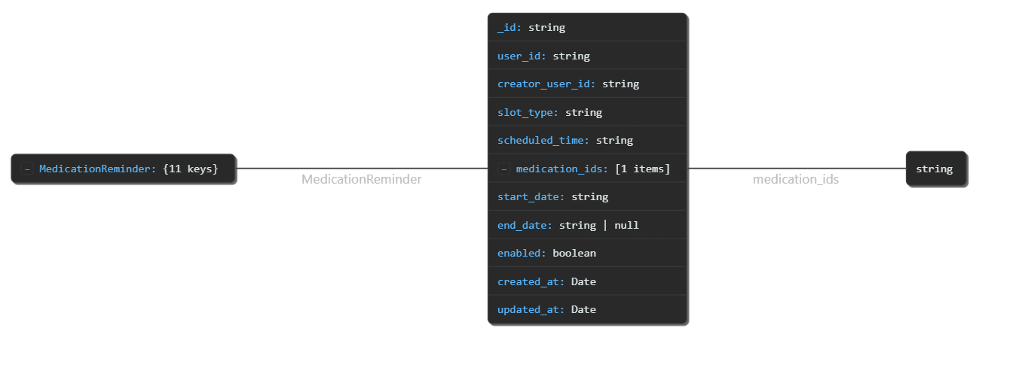
圖(二十) 用藥提醒schema
3.實驗結果
3.1 實驗環境設定
表(三) 實驗環境設定
類別 | 詳細資訊
雲端平台 | Google Cloud Platform
VM規格 | e2-standard-4，4 vCPU、16 GB RAM
儲存空間 | 60GB
OS | ubuntu-2404-noble-amd64-v20260906
部署方式 | Docker＋K3s
後端語言與框架 | Python 3.12、FastAPI 0.129.0
語言模型 | gemini-3.5-transcribe、Taigi STT／TTS
AI 模型 | gemini-3.8-flash
對話平台 | LINE Messaging API
資料庫 | MongoDB Atlas
3.2 實驗結果
語音相關模組實驗數據
表(四) 臺語、國語語音回應時間表
標題 | 數據
Taigi TTS 回應時間
  文字長度 | 音檔長度 | 中位數 | 平均 | 最快 | 最慢
  10 | 3.9s | 1.55s | 1.56s | 1.52s | 1.60s
  25 | 7.6s | 2.03s | 2.05s | 1.95s | 2.26s
  50 | 16.2s | 3.49s | 3.48s | 3.46s | 3.50s
  100 | 31.5s | 5.70s | 6.29s | 5.64s | 8.72s
  150 | 46.7s | 7.86s | 7.89s | 7.85s | 7.99s
Taigi STT 回應時間
  文字長度 | 音檔長度 | 中位數 | 平均 | 最快 | 最慢
  10 | 3.9s | 1.31s | 1.29s | 1.23s | 1.32s
  25 | 7.6s | 1.69s | 1.69s | 1.67s | 1.72s
  50 | 16.2s | 2.38s | 2.41s | 2.35s | 2.51s
  100 | 31.5s | 4.01s | 4.01s | 3.96s | 4.09s
  150 | 46.7s | 5.68s | 5.71s | 5.66s | 5.82s
國語 TTS 回應時間
  文字長度 | 音檔長度 | 中位數 | 平均 | 最快 | 最慢
  10 | 3.1s | 0.40s | 0.41s | 0.38s | 0.46s
  25 | 6.3s | 0.40s | 0.41s | 0.38s | 0.44s
  50 | 11.2s | 0.46s | 0.46s | 0.43s | 0.48s
  100 | 22.5s | 0.64s | 0.63s | 0.59s | 0.66s
  150 | 33.3s | 0.46s | 0.45s | 0.42s | 0.48s
國語 STT 回應時間
  文字長度 | 音檔長度 | 中位數 | 平均 | 最快 | 最慢
  10 | 3.1s | 1.35s | 1.36s | 1.11s | 1.85s
  25 | 6.3s | 1.28s | 1.41s | 1.20s | 2.03s
  50 | 11.2s | 1.47s | 1.51s | 1.42s | 11.2s
  100 | 22.5s | 1.56s | 1.70s | 1.36s | 22.5s
  150 | 33.3s | 1.57s | 1.61s | 1.48s | 1.81s
闢謠與RAG模組實驗數據
本系統的知識來源分為兩層:衛教回答以政府衛生機關與醫學中心的衛教文章為主，謠言查證則比對政府闢謠專區(食藥署、國健署、衛福部、疾管署)與台灣事實查核中心、Cofacts真的假的發布的查核結果，並在每張判定卡上標示判定來源，供使用者查看更多詳細資訊。

表(五) 知識庫來源分布
來源 | 篇數 | 比率
Cofacts 真的假的 | 3,651 | 65.0%
台灣事實查核中心 | 829 | 14.8%
食藥署闢謠專區 | 585 | 10.4%
國健署真相與闢謠 | 325 | 5.8%
衛福部真相說明 | 202 | 3.6%
疾管署闢謠專區 | 23 | 0.4%
合計 | 5,615 | 100%
表(六) 測試集內的對話類別分布
分流評測資料共 13,195 則模擬使用者訊息，由大型語言模型生成，涵蓋中、英、日、泰、越、印尼六種語言。其中 80%(10,562 則)用於訓練本地分類器，另外 20%(2,633 則)保留為測試集，用於後續RAG分流評估。
類別 | 則數 | 內容
健康問題 | 1,271 | 大型語言模型最後會交給 RAG 回答的一般健康問題
其他功能查詢 | 38 | 大型語言模型選了謠言查證、科別推薦、用藥查詢等其他工具的訊息
易混淆功能查詢 | 567 | 刻意撰寫、看起來像健康問題，其實該用其他工具的訊息；其中謠言查證類 78 則
日常閒聊 | 757 | 與健康無關的日常對話
表(七) RAG分流結果
當分類器有足夠把握判定訊息適合由 RAG處理時，系統會跳過LLM的功能判斷，直接查詢知識庫並生成附來源的回答，若分類器無法確定，則維持原流程，由大型語言模型判斷應使用 RAG、謠言查證、科別推薦或其他工具。因此，分類器僅在高信心時提供分流捷徑，判斷保守只會降低加速比例，不影響原有功能判斷流程。
評測項目 | 結果
健康問題由捷徑直接送 RAG(六語言) | 733/1271(57.7%)
健康問題由捷徑直接送 RAG(中文) | 138/308
其他功能查詢類被誤送 RAG | 0/38 則(0%)
易混淆功能查詢被誤送 RAG | 3/567 則(0.5%)
易混淆功能查詢其中謠言查證類 | 1/78 則(1.3%)
日常閒聊被誤送 RAG | 5/757 則(0.7%)

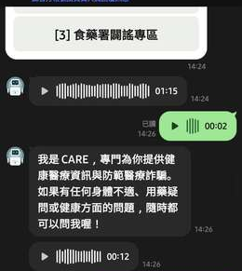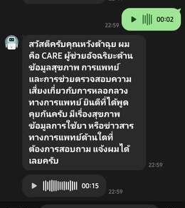
圖(二十一) 語音輸入實際畫面

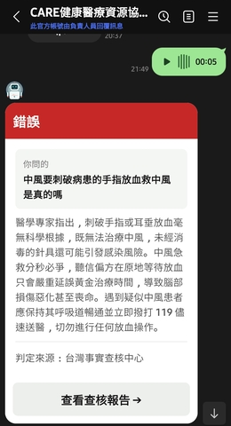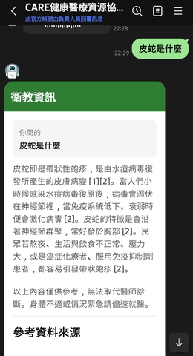
圖(二十二) 闢謠與RAG衛教資訊實際畫面
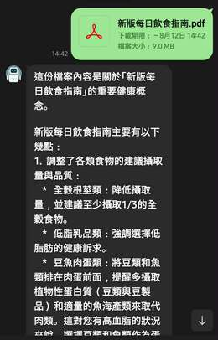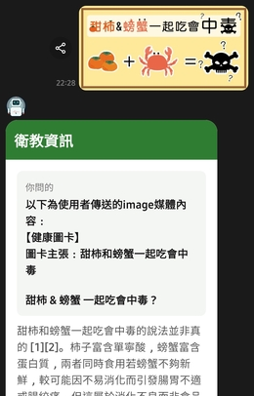
圖(二十三) 多媒體訊息分析實際畫面
醫療院所搜尋實驗數據
搜尋醫療院所功能預設搜索範圍5公里，並最多回傳5筆，若5公里內沒有結果則逐步放大範圍，最大至50公里。

表(八) 搜尋附近醫療院所回應時間
地點 | 結果筆數 | 搜尋範圍 | 中位數 | 平均 | 最快 | 最慢
海洋大學 | 5 | 5 km | 0.019s | 0.019s | 0.019s | 0.020s
台北車站 | 5 | 5 km | 0.020s | 0.020s | 0.020s | 0.021s
埔里 | 5 | 5 km | 0.020s | 0.020s | 0.020s | 0.020s
蘭嶼 | 1 | 50 km | 0.019s | 0.019s | 0.019s | 0.019s
金門 | 5 | 5 km | 0.019s | 0.019s | 0.019s | 0.019s
澎湖望安 | 5 | 50 km | 0.019s | 0.019s | 0.019s | 0.020s
壽卡鐵馬驛站 | 5 | 20 km | 0.024s | 0.024s | 0.024s | 0.025s
豐濱鄉衛生所 | 5 | 20 km | 0.021s | 0.022s | 0.021s | 0.027s
梨山 | 5 | 50 km | 0.027s | 0.029s | 0.026s | 0.039s
彭佳嶼 | 0 | — | 0.018s | 0.018s | 0.018s | 0.018s
下表為未帶入醫療院所座標，僅依院所名稱進行查詢之結果。由於臺灣部分醫療院所存在名稱相同或相近的情形，僅依名稱進行檢索時，多筆院所中的第一筆未必為使用者欲查詢的目標院所。因此，本系統亦結合位置資訊進行搜尋與排序，詳見表(八)。
表(九) 醫療院所名稱查詢覆蓋率(不帶入座標)
院所類型 | 家數 | 搜尋成功數(率) | 查無結果數(率) | Top-1 命中數(率)
專科診所 | 5,481 | 5,408(98.7%) | 73(1.3%) | 4,836(88.2%)
牙醫一般診所 | 4,202 | 4,178(99.4%) | 24(0.6%) | 2,919(69.5%)
一般診所(醫務室) | 3,488 | 3,439(98.6%) | 49(1.4%) | 2,980(85.4%)
中醫一般診所 | 3,194 | 3,188(99.8%) | 6(0.2%) | 2,603(81.5%)
牙醫診所 | 2,950 | 2,941(99.7%) | 9(0.3%) | 2,395(81.2%)
西醫診所 | 2,419 | 2,405(99.4%) | 14(0.6%) | 2,152(89.0%)
中醫診所 | 846 | 845(99.9%) | 1(0.1%) | 764(90.3%)
醫院 | 280 | 270(96.4%) | 10(3.6%) | 262(93.6%)
綜合醫院 | 163 | 150(92.0%) | 13(8.0%) | 148(90.8%)
中醫專科診所 | 148 | 147(99.3%) | 1(0.7%) | 115(77.7%)
其他 | 67 | 67(100.0%) | 0(0.0%) | 65(97.0%)
總計 | 23,238 | 23,038(99.1%) | 200(0.9%) | 19,239(82.8%)
下表為帶入醫療院所座標後的測試結果，帶入座標後，各類型院所的Top-1命中率皆達到90%以上的水準。
表(十) 醫療院所名稱查詢覆蓋率(帶入座標)
院所類型 | 家數 | 搜尋成功數(率) | 查無結果數(率) | Top-1 命中數(率)
專科診所 | 5,481 | 5,433(99.1%) | 48(0.9%) | 5,419(98.9%)
牙醫一般診所 | 4,202 | 4,194(99.8%) | 8(0.2%) | 4,188(99.7%)
一般診所(醫務室) | 3,488 | 3,473(99.6%) | 15(0.4%) | 3,461(99.2%)
中醫一般診所 | 3,194 | 3,191(99.9%) | 3(0.1%) | 3,187(99.8%)
牙醫診所 | 2,950 | 2,948(99.9%) | 2(0.1%) | 2,934(99.5%)
西醫診所 | 2,419 | 2,416(99.9%) | 3(0.1%) | 2,374(98.1%)
中醫診所 | 846 | 846(100.0%) | 0(0.0%) | 838(99.1%)
醫院 | 280 | 270(96.4%) | 10(3.6%) | 270(96.4%)
綜合醫院 | 163 | 150(92.0%) | 13(8.0%) | 150(92.0%)
中醫專科診所 | 148 | 147(99.3%) | 1(0.7%) | 147(99.3%)
其他 | 67 | 67(100.0%) | 0(0.0%) | 65(97.0%)
總計 | 23,238 | 23,135(99.6%) | 103(0.4%) | 23,034(99.1%)
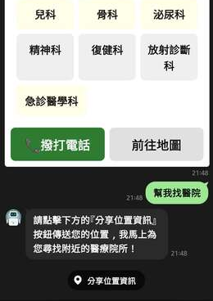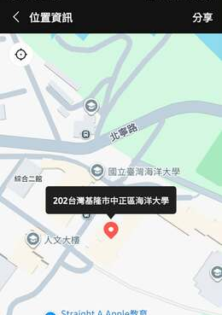

圖(二十四) 分享位置並搜尋附近醫院實際畫面
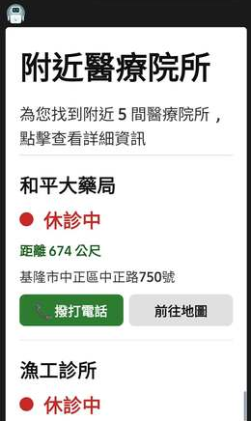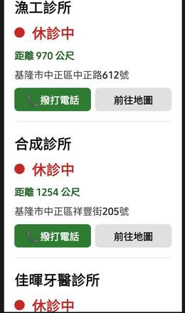
圖(二十五) 分享位置並搜尋附近醫院之結果實際畫面

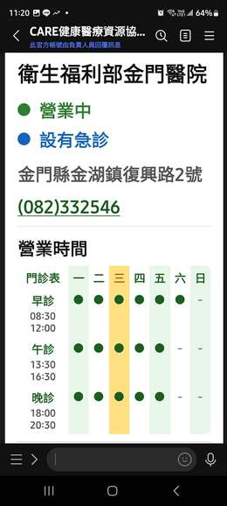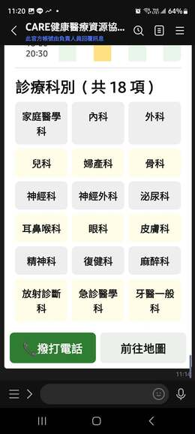
圖(二十六) 匹配到唯一一筆醫療院所實際畫面
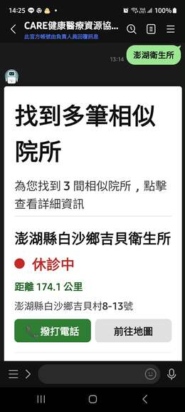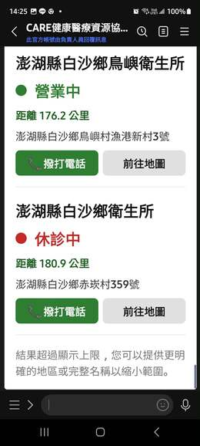
圖(二十七) 匹配到多筆查詢院所資訊實際畫面
症狀科別推薦實驗數據
表(十一) 症狀科別知識庫規模
標題 | 數據 | 說明
來源醫院 | 16
涵蓋科別數 | 20
唯一症狀/疾病 | 1,167 | 系統可比對的標準詞彙
症狀－科別關聯 | 1,606 | 一個症狀可對應多科
單一科別症狀 | 881(75.5%) | 只有一個候選科別
跨科症狀 | 286(24.5%) | 需要呈現多個候選科別
至少兩家醫院支持的關聯 | 767/1,606(47.8%) | 具有跨院來源支持
單一醫院來源的關聯 | 839/1,606(52.2%) | 系統會提示先向院所確認

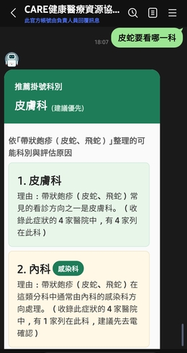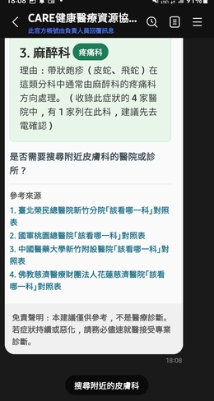
圖(二十八) 症狀與科別推薦實際畫面
症狀理解評估
表(十二) 症狀理解評估
標題 | 數據
評估句數 | 725
整體正確或安全拒答 | 642/725(88.6%)
非急症子集 | 532/594(89.6%)
必須對到特定症狀的題目 | 438
正確症狀位於向量 Top-5 | 438/438(100%)
選對症狀 | 359/438(82.0%)
可接受無法判斷的模糊題 | 283/287(98.6%)
選到錯誤症狀條目 | 9/725(1.2%)
錯誤導致科別改變 | 6/725(0.8%)
Gemini 決選平均延遲 | 約4.02s
決選延遲中位數 | 約2.99s
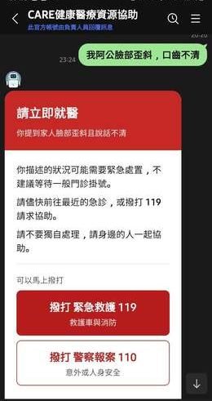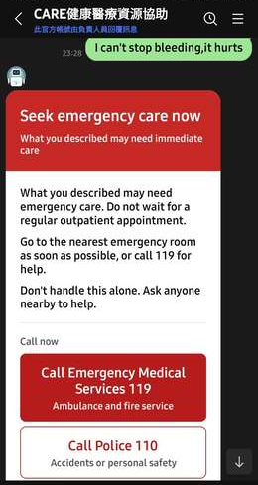
圖(二十九) 急症判定實際畫面
4.結論
本系統針對高齡者在數位醫療環境中面臨的資訊取得門檻、健康資訊辨識困難及醫療資源分散等問題，整合生成式人工智慧、檢索增強生成(RAG)、多媒體資訊處理、適地性服務及家庭群組等功能，建立以自然語言互動為核心的醫療資訊服務架構。

目前 CARE 仍有數項限制與未來可改善之處。首先，在個人健康資料與系統功能整合方面，重大傷病、慢性病史等健康紀錄仍主要依賴使用者自行輸入。未來若能串接健保署健康存摺 SDK，即可取得更貼近使用者實際狀況的健康資料，並進一步與用藥、掛號及其他個人化功能整合。

其次，在用藥與掛號提醒方面，目前 CARE 使用的 LINE 官方帳號方案每月僅能主動傳送 200 則訊息。現階段使用者人數較少，尚能滿足需求，但隨著使用人數增加，現有訊息額度將難以負荷大量的提醒通知。

最後，目前 CARE 的使用者約十餘人，現有系統架構足以負荷目前的使用需求；然而，若未來擴展至數百甚至數千名使用者，則需要思考如何建立能因應大量使用者的系統架構。

未來CARE 期望能實際導入醫療與健康服務場域，並逐步擴大服務規模，使不熟悉複雜數位介面的高齡者，以及具有健康資訊查證、醫療資源搜尋與健康管理需求的使用者，都能以更直覺、低門檻的方式取得所需的醫療與健康資訊服務。
5.附錄
5.1我的貢獻:
- 醫療資料庫建置: 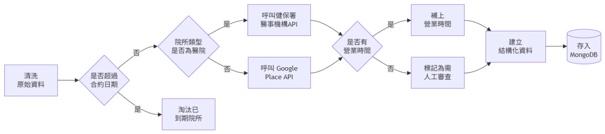
圖(三十) 醫療資料庫建置流程圖
建立 n8n 自動化資料流程擷取政府公開資料，整合全台醫院、診所及藥局資訊。目前已累積約 22755 間診所、7970 間藥局及 480 間大型醫院。該資料庫作為 CARE 系統醫療資源搜尋模組的核心資料來源之一，可於對話中即時查詢院所電話、營業時間及診療科別等資訊，提供更完整的醫療資源查詢服務。
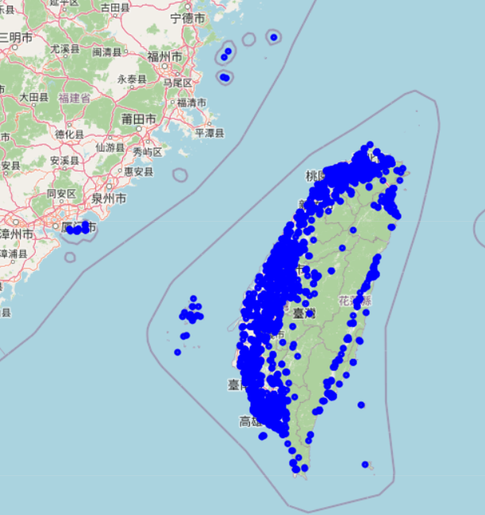
圖(三十一) 醫療院所分布圖

- 個人健康功能:
建立個人健康檔案功能，整合使用者基本資料、疾病史與健康註記，作為 AI 回覆上下文，提升 CARE 系統健康建議的個人化程度。
- 個人諮詢紀錄與摘要:
圖(三十二) 個人諮詢紀錄與摘要流程圖
設計對話紀錄與摘要機制，將使用者對話暫存於 Redis，每日透過排程器呼叫 Gemini 生成摘要並保存至 MongoDB，摘要功能針對不同欄位設計不同的限制與邊界，提高摘要的穩定性與品質。LIFF 提供原始對話與歷史摘要查詢功能。

- 醫療院所搜尋功能
使用者輸入院所名稱後，系統透過正規化與產生query尋找醫療院所，若結果為一筆就顯示詳細資訊，否則條列3筆後選結果供使用者查看，同時我為知名醫院建立簡稱對照表，如(臺大、榮總、三總等)，並檢查離島地區之醫療院所資料是否正確。
- 症狀科別推薦
當使用者輸入症狀並明確詢問要看哪一科後，系統會推薦就診科別，同時提供次科別資訊(如胸腔內科)，並在下方列出參考來源，若使用者的症狀無法比對到系統收錄的症狀，則建議看診範圍最廣泛的家醫科、不分科與內科，並明確標示此為不明確的症狀，並且不做診斷。在建立症狀科別表方面，我的參考來源是大型醫院提供的症狀科別對照表，移除籠統症狀描述與各式手術、檢查，目前蒐集16間醫院提供的症狀科別表，後續仍會持續納入其他院所資料。
- 緊急症狀警示與通知
當使用者描述自己或家人出現需立即就醫或尋求緊急救援的危急狀況時，例如中風、意識不清、大量出血或其他可能危及生命(如自傷、輕生)的情形，系統會回傳附有 119 與 110 撥號按鈕的 Flex Message，並通報已授權且開啟通知的家庭成員。

- 掛號提醒與通知
掛號提醒採用多步驟填寫，第一步是搜尋院所，提供文字搜尋、搜尋附近院所，同時將過去新增成功過的放入”常去的醫院”。第二步帶入該院所的科別與看診時間，使用者亦可自行輸入，第三步使用者可輸入備註、醫生名稱與看診號碼等，最後一頁則是讓使用者再次確認。成功建立提醒後，
掛號提醒會在看診前 1 小時及看診時間通知本人與家人，若看診後 30 分鐘仍未回報到診，將通知家庭成員。

5.2其他連結
Github連結
後端 | https://github.com/Yanagi-0912/CARE
前端 | https://github.com/Yanagi-0912/CARE-LIFF
n8n | https://github.com/Yanagi-0912/CARE-n8n
部署 | https://github.com/Yanagi-0912/CARE-infra
用於追蹤commit、Trello之Discord Bot | https://github.com/Yogurtheyork/CARE-scrum
相關文件 | https://github.com/Yanagi-0912/CARE-Documents
Miro 連結https://miro.com/app/board/uXjVJg5UEcc=/?share_link_id=392843217631

Trello 連結
https://trello.com/b/jLspvaX9

使用者回饋表單連結：https://docs.google.com/spreadsheets/d/18nDU0A4_8DqcdZ5uM4-IufaM-sx6ye5jXOwzU53MVZs/edit?usp=sharing

